ПУБЛИЧНЫЙ ОТЧЕТ
МОУ Грибановская СОШ №4
по результатам I полугодия 2009/2010 учебного года.

Ведущей идеей школы является образование, ориентированное на самореализацию личности с учетом возможностей, склонностей, способностей и интересов для раскрытия ее нравственного и интеллектуального потенциала.
Педагогический коллектив ставит своей целью обеспечение образования самого высокого качества, воспитание активных и сознательных граждан демократического общества.
По результатам I полугодия аттестовывались уч-ся 2-11 классов, в которых обучается 189 уч-ся.
По школе успевают на «5» 16 учащихся, что составляет 8% против 10 (5%) учеников в 1 четверти. На «4» и «5» обучаются 58 (28%) учащихся против 39 (19%) в I четверти. Качество знаний составило 43% также как и в I четверти, успеваемость 95% против 99% в 1 четверти.
В начальной школе образовательные программы в полном объеме усвоили все 62 учащихся, т.е. успеваемость составила 100%. Среди них 6 человек закончили 2 четверть на «отлично». Это следующие уч-ся:
- Грушевская Юля 2 класс
- Коновалов Кирилл 2 класс
- Жданкина Юлия 3 класс
- Шевандо Лариса 3 класс
- Комаров Илья 3 класс
- Щеняева Татьяна 3 класс
- Мурашова Юлия 4 класс
- Брежнева Александра. 4 класс.
20 учащихся 1 ступени обучения закончили 2 четверть на «4» и «5» против 8 уч-ся в 1 четверти. (Надо учесть тот факт, что уч-ся 2 класса в 1 четверти не аттестовывались)
На второй ступени обучения из 108 обучающихся освоили образовательные стандарты 103 ученика. Таким образом, успеваемость по школе на 2 ступени обучения составила 96% против 100% в 1 четверти. Закончили 2 четверть на «отлично» 4 ученика против 8 уч-ся в 1 четверти. Это следующие уч-ся:
- Алексеева Татьяна 5 класс
- Тельпова Ангелина 5 класс
- Алехин Дмитрий 9 класс
- Белов Артем. 9 класс
Неуспевающие уч-ся на 2 ступени обучения составили 5 человек. Это:
- Веденеева Света 6 класс
- Федорова Люба 7 класс
- Гальцов Андрей 8 класс
- Колпакова Елена 8 класс
- Кузнецова Настя 8 класс
29 уч-ся 2 ступени обучения успевают на «4» и «5» против 31 ученика в 1 четверти.
На 3 ступени обучения обучается 35 учеников, 4 ученика закончили 1 полугодие на «отлично». Это следующие уч-ся 10 класса:
- Круглова Татьяна
- Серебрякова Надежда
- Саликова Татьяна
- Старилова Ольга.
9 уч-ся 3 ступени обучения закончили 2 четверть на «4» и «5» .
Ученики 10 класса Постников Олег, Кулаков Владислав, Самсонов Дмитрий и ученик 11 класса Жидких Иван по итогам 1 полугодия являются неуспевающими учениками.
Успеваемость на 3 ступени обучения составила 87%.
Низкий процента качества знаний, а следовательно, обученности уч-ся , по прежнему имеют следующие классы: 7 класс и 8 класс.
Пропущено всего 4100 уроков, из них по болезни – 3494.
В 1 полугодии 2009/2010 уч.года были проведены следующие предметные недели:
- с 19.10.2009 по 25.10.2009 неделя начальных классов. Были проведены следующие мероприятия:
- литературная прогулка по творчеству поэта – земляка А.Кольцова;
- Экологическое занятие «Мир вокруг нас»
- Брейн-ринг по русскому языку
- Урок внеклассного чтения «Путь в науку»
- Внеклассное мероприятие «Мы теперь не просто дети, мы теперь ученики»
- с 30.11.2009 по 04.12.2009 неделя естественных наук.
Были проведены следующие мероприятия:
- Игра-путешествие на поезде «Здоровье»;
- Интеллектуальная игра по естественным наукам «Кто хочет стать отличником»;
- Бинарный урок-конференция по физике и химии «Ее величество , вода!»
- Игра по географии «Счастливый случай»
- Конкурс рисунков «Редкие исчезающие виды растений и животных, охрана природы»

Проведенные предметные недели показали, что
1) у детей возрастает познавательный интерес;
2) поставленные цели были достигнуты;
3) необходимо как можно шире использовать современные технологии.
В ноябре 2009/2010 учебного года была проведена школьная олимпиада по предметам, в которой приняли участие учащиеся 5-11 классов.
В 1 полугодии 2009/2010 уч.года уч-ся нашей школы принимали участие в районной олимпиаде. В итоге уч-ся показали следующие результаты:
№  п/п | ФИ ученика | предмет | место | ФИО учителя
1 | Алехин Дмитрий | русский язык | призер | Иванова И.В.
2 | Круглова Таня | химия | 1 | Стародубцева Л.В.
3 | Шалтанова Люба | литература | 1 | Наполова Н.И.
4 | Старилова Юля | литература | 1 | Наполова Н.И.

Основным назначением воспитательной работы школы является формирование личности, которая приобрела бы в процессе развития способность самостоятельно строить свой вариант жизни, стать достойным человеком, дать возможность и создавать условия для индивидуального выбора образа жизни, научить делать этот выбор и находить способы ее реализации.
Целью воспитательной работы школы является воспитание здорового и подготовленного человека, с определенными качествами, отвечающим высоким социальным потребностям современного общества.
Данная цель реализуется через выполнение следующих задач воспитания:
1.Развитие познавательного интереса, повышение интеллектуального уровня учащихся через внедрение новых педтехнологий в образовательном процессе, разнообразных форм внеурочной и кружковой работы;
2.Повышение эффективности работы по гражданско-патриотическому и нравственному воспитанию.
3.Расширение деятельности детских организаций.
4.Достижение оптимального уровня воспитанности учащихся;
5.Создание условий для творческой самореализации учащихся;
6.Привлечение родителей к учебно-воспитательному процессу школы, расширение внешних связей школы для решения проблем воспитания.
Внеурочная деятельность в школе состоит из:
- общешкольных дел,
- участие в районных мероприятиях,
- занятости детей дополнительным образованием ;
- внутри классной жизни.
Первый урок « Урок Ломоносова» раскрыл значение умения учиться и роль знаний в современном мире, настроил ребят на рабочий лад.
Традиционными осенними мероприятиями для школьников стали:
- День поселка, предполагающий активный отдых детей и родителей;
- День Здоровья. Ребята в очередной раз отдыхали, соревновались и пекли картошку у шоколадного пруда в Теллермановском лесном массиве. Испытаний интересных сложных и смешных было много, но как в любых соревнованиях есть победитель. Им стал – 5 класс.
- Ребята 5 класса стали участниками районного конкурса чтецов, посвященного Воронежскому поэту И.С. Никитину.
- Сборная команда из учеников 6-7 классов стала участницей районного месячника по безопасности дорожного движения в мероприятии «Безопасное колесо».
- В подготовке Дня учителя активны были все ребята, каждый класс готовил поздравительный номер.
- Веселые клоуны в лице Кулаковой К.(7 кл.) Тарабриной Т (7 кл.), царевна – несмеяна Бахолдина Н. (7 кл.), осень Провоторова К (7 кл.), осенний листочек Фонова Ю. (7 кл.), живо и интересно подготовили и провели «Праздник осени» для учащихся 5-6 классов. Не менее интересно « Осенние посиделки», подготовленные ребятами 8 класса, прошли для ребят 2-4 классов. Веселые конкурсы, танцы подарили ребятам много радостных минут.
В 1 первой четверти проведено мониторинговое исследование « Уровень воспитанности личности»
Объектом мониторинга «Уровня воспитанности личности школьника» стали учащиеся 5 -11 классов школы.
Методическая стратегия исследования включает в себя анкетный опросник как для учителя, так и для ученика, вопросы которого ориентированы на выявление уровня воспитанности учащихся по таким аспектам как гуманный, духовный, коммуникативный, толерантный, креативный, трудовой.
В исследовании приняло участие 145 учащихся 5-11 классов школы. Уровень воспитанности учащихся оценивался по количеству набранных баллов в ходе ответа на анкетный опросник, в рамках исследования выделялось три уровня воспитанности учащихся: низкий, средний, высокий. Сравнительный анализ уровня воспитанности учащихся представлен в следующей таблице:
- От 0,5 до 0,7- низкий уровень воспитанности
- 0,7 -0,8 средний уровень воспитанности
- От 08 до 1 выше среднего и высокий уровень воспитанности

Учащиеся школы | Уровень воспитанности
Учащиеся школы | низкий | средний | высокий
11 класс | 42,8% | 14,4% | 42,8%
10 класс | 68,1% | 18,1% | 13,8 %
9 класс | 33,3% | 27,7% | 39%
8 класс | 33,3% | 16,7% | 50%
7 класс | 38% | 24% | 38%
6 класс | 25 % | 8,3% | 66,7 %
5 класс | 12,4% | 31,3% | 56,3%

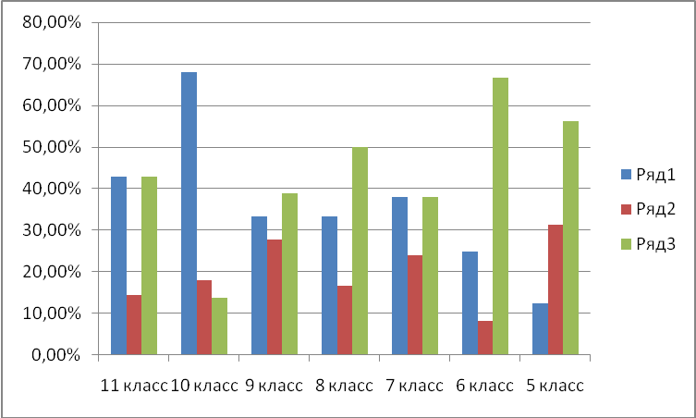

Если объеденить средний и низкий уровень, то становится ясно, что работать над воспитанностью наших учеников надо каждому учителю в школе, т.к. год от года он падает.

Учащиеся школы | Уровень воспитанности
Учащиеся школы | Низкий + средний | высокий
11 класс | 57,2 % | 42,8%
10 класс | 86,2% | 13,8%
9 класс | 61% | 39%
8 класс | 50% | 50%
7 класс | 62% | 38%
6 класс | 33,3 % | 66,7%
5 класс | 43,7% | 56,3%

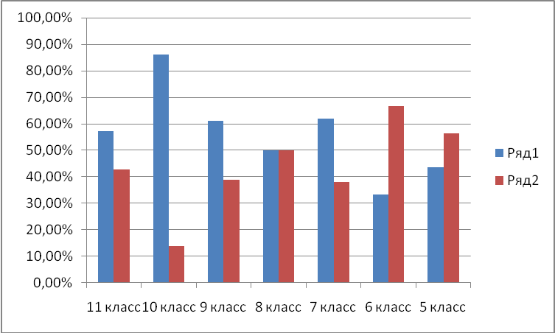

Занятость детей дополнительным образованием:
В 2009-2010 учебном году в школе работают кружки:
краеведческий «Краевед», туристический « Школа выживания», драматический « Малахит», « ЮНПРЕСС», кружковые группы укомплектованы полностью, график и план работы кружков утвержден.
Кружковая работа в школе:
№ п\п | название | Количество учеников
1 | Краевед | 12
2 | Школа выживания | 11
3 | Малахит | 16
4 | Юнпресс | 7
5 | Интерком | 29

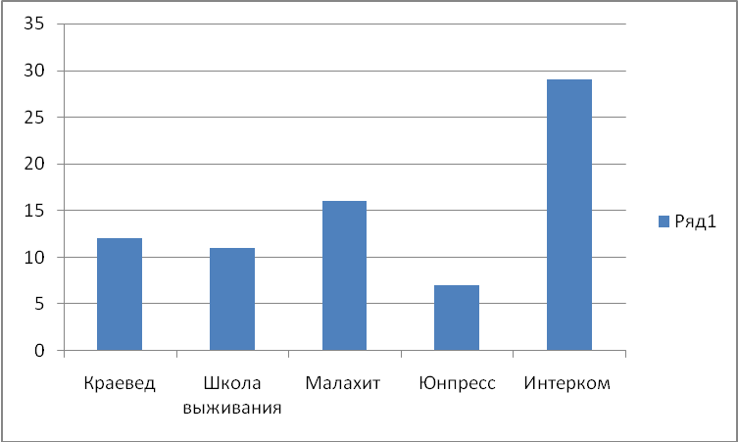

№ | наименование | количество учащихся
1. | Количество учащихся всего  в т.ч.: | 205
1. | - в школе | 53
1. | - в учреждениях дополнительного образования:
1. | ДЮСШ | 7
1. | ЦДТ | 72
1. | музыкальная школа | 7
1. | ДЮЦ | 48
1. | - % охвата дополнительным образованием | 64%

Работа с родителями. ( 2009-2010 уч.год)
В 1 четверти состоялось общешкольное родительское собрание с повесткой дня «Наша новая школа»
Присутствовало 100 человек.
В 1 четверти прошли классные собрания:
- О времени, о детях и себе. (Собрание – диалог) 1 класс
- Детишек воспитать – не курочек пересчитать (лаборатория нерешенных проблем). 2 класс
- Значение семейных традиций в формировании у ребенка желания трудиться. ( беседа) 3 класс.
- Как научить ребенка общаться.( родительский лекторий) 4 класс.
- Организационная работа в начале учебного года( беседа) 5 класс.
- Меры поощрения и наказания в современных семьях. ( собрание) 6 класс.
- « Сквернословие - это болезнь» групповое мероприятие для родителей и подростков) 8 класс.
- Чтобы ребенок был счастлив. ( педагогический лекторий) 9 класс.
- Трудный диалог ( общение старшеклассников с родителями) 10 класс.
- Роль самооценки в формировании личности. ( лекция ) 11 класс.
Мониторинг участия родителей в родительских собраниях.

ФИО КР | всего родителей | присутствовало
Щекотова Л.Н.1 кл | 17 | 15
Карпова Е.М. 2 кл | 18 | 14
Брежнева Л.Н. 3 кл | 10 | 9
Килякова Н.В 4 кл | 16 | 14
Якубовская Л.А. 5 кл | 18 | 15
Наполова Н.И. 6 кл | 16 | 13
Круглова В.К. 7 кл | 25 | 19
Некрылова Н.Н. 8 кл | 28 | 19
Иванова И.В. 9 кл | 19 | 15
Шабунова О.В. 10 кл. | 27 | 18
Стародубцева Л.В. 11 кл | 10 | 10

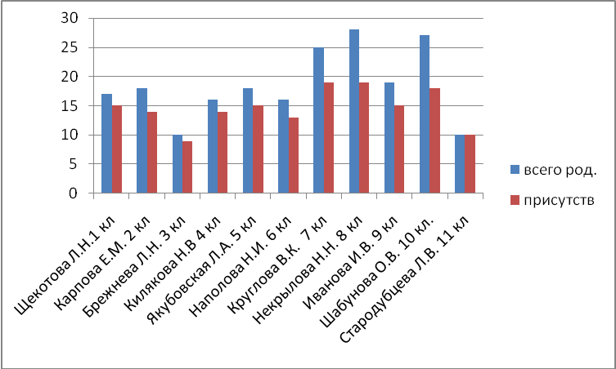

Прошло 2 заседания общешкольного родительского комитета.
Обследованы вновь прибывшие семьи. Выявлено: ученица 7 класса Федорова Люба – опекаемая, Состав семьи: бабушка и внучка, национальность – цыгане, прибыли из Благовещенска без документов. Школа обратилась в органы опеки района, которые сделали запрос, благодаря чему были оформлены документы, девочка поставлена на учет в органы опеки и получает пособие. Ученик 1 класса Дорохманов Василий не имеет свидетельства о рождении. Социальный педагог обратилась в прокуратуру района, где была получена помощь для оформления соответствующих документов. Дело находится в производстве. Ребенок скоро получит свидетельство о рождении. Ведется каждодневная индивидуальная работа с родителями, чьи дети недобросовестно относятся к учебе, совершают неблаговидные поступки.
Во 2 четверти состоялись следующие мероприятия:
- Акция «Спасибо, нет!»: круглые столы, просмотры кинофильмов, беседы, посещение кинотеатра, цирка. Всего принимали участие в акции 205 человек. Перечисленные выше мероприятия способствуют воспитанию у учащихся ряда положительных качеств, способствуют формированию навыков здорового образа жизни. Однако наблюдается целый ряд негативных тенденций: имеют место противоправные поступки, курение не только среди мальчиков, но и среди девочек, употребления алкоголя. Не все учащиеся школы включены в различные формы организованного досуга. Требует дифференциации организация работы с родителями. На решение этих задач и будет нацелена деятельность педагогического коллектива школы в учебном году.
- 4 декабря состоялся школьный конкурс чтецов, посвященный Дню матери, в котором приняли участие ученики 1-11 классов. Места распределились следующим образом:

1 возрастная группа
1м Жданкина Ю., Пашкова Л.
2м Иванова В., Шевандо Л.
3м Грушевская Ю.

2 возрастная группа
1м Белов А.
2м Тырина А.
3м Белькова Д.

- Учащиеся нашей школы приняли участие в районных соревнованиях по баскетболу.
- 14 декабря в честь праздника День героев Отечества команда уч-ся школы в составе 5 человек приняла участие в районной викторине. По итогам игры команда стала второй, а лучшим игроком признан ученик 9 класса Белов А.
- Ученица 10 класса Круглова Татьяна приняла участие в областном конкурсе детских творческих работ «Страна, в которой мне хотелось бы жить», в номинации «Литературная» по теме «Человек и общество».
- Учитель русского языка и литературы Иванова И.В. приняла участие в заочном конкурсе методических разработок уроков по теме «Кольцов и его эпоха»
- Ученица 10 класса Серебрякова Надежда приняла участие в областном конкурсе « Моя малая Родина» в номинации «Природа, культура и этнос».
- Учащимися 2-6 класса разработан и реализован школьный социальный проект: « Нам нужны книги».
- Ученицы Кулакова К.(7 кл), Мелехова М. и Фомина Ю. ( 8 кл.) получили паспорта.
- Веселые новогодние праздники подарили ребятам актив ДО «Костер»: Кудрявцева с., Черникова Ю., Савенкова Н., Шевцов Д., Горлова Ю, Тарабрина Т., Кулешов С.
- Классными руководителями проведены классные часы « Курить - здоровью вредить», «Жизнь без сигарет», « Курение: дань моде, привычка, болезнь»
- Праздник « День матери» состоялся во 2, 4 классах.

Во второй четверти проведен мониторинговое исследование « Уровень тревожности школьников». Исследования поможет воспитателю выяснить, насколько сильно нервничает ребенок, когда выходит к доске, пишет контрольную работу, сдает экзамен, общается с одноклассниками и учителями, другими словами, насколько высока его тревожность, как часто он допускает ошибки, когда волнуется, как долго переживает, если получит плохую оценку, многое другое.
Объектом мониторинга стали дети 5-11 классах. Всего приняло участие – 107 человек.
В ходе исследования выявилось:
- нормальный уровень тревожности – 75 человек, что составило 70 %
- низкий уровень тревожности - 10 человек, что составило 9,3 %
- высокий уровень тревожности - 22 человека, что составило 20, 7 %

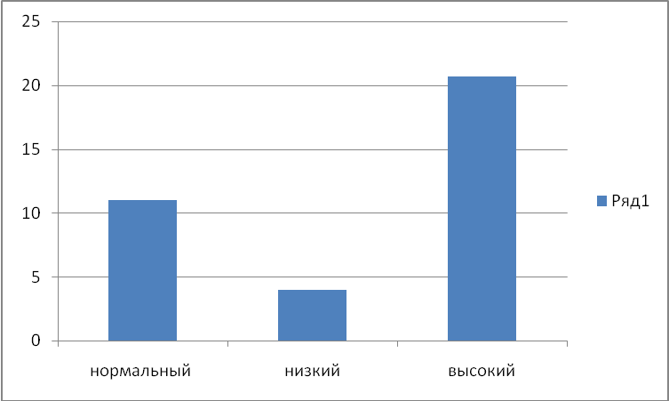

По классам выглядит следующим образом:
5 классам – 18 человек.
Нормальная тревожность – 17
Низкая - 1

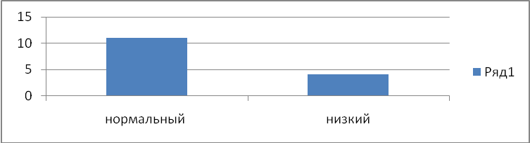
6 класс - 13 человек
Нормальная тревожность – 11
Низкая - 4
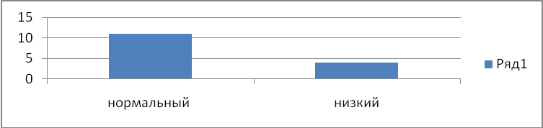
7 класс - 22 человек
Нормальная тревожность - 15
Высокая - 7

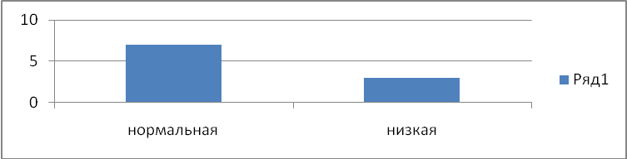
8 класс – 24 человек
Нормальная тревожность – 15
Низкая - 1
Высокая - 8
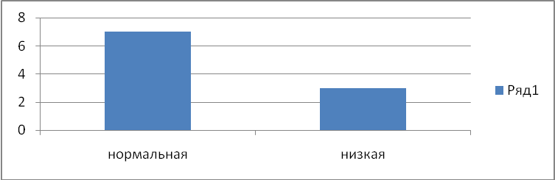
10 класс - 20 человек
Нормальная тревожность - 11
Высокая - 2
Низкая - 7
11 класс – 10 человек
Нормальная тревожность - 7
Низкая - 3

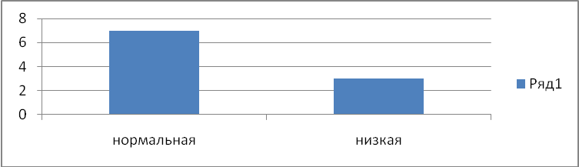

Рекомендации: классным руководителям необходимо обратить внимание на детей с низким и высоким уровнем тревожности.
В школе удовлетворительно работают кружки, посещаемость хорошая.
Работа с родителями.
Во 2 четверти состоялось общешкольное родительское собрание « Наше общее дело» в форме кинолектория. Присутствовало 50 человек. Группа родителей приняли участие в районном родительском собрании. Состоялись следующие классные родительские собрания:
Новости школьных уроков 2 класс
Эстетическое воспитание ребенка в семье - школа высококультурного человека. 3 класс.
Воспитание самостоятельности. 4 класс
Карманные деньги: за и против – 6 класс
Жизненные цели подростков - 8 класс.
Постоянно велось наблюдение и индивидуальная работа с детьми, попавшими в трудную жизненную ситуацию. В результате семья Корчагиной Ж. поставлена на учет как неблагополучная, а семья Федоровой Любы – социального риска.

